《数理统计B》单元自测题（七）
一、填空题
1）设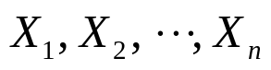是来自正态总体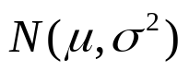的简单随机样本，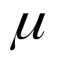和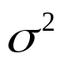均未知，记
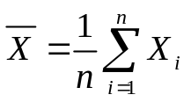,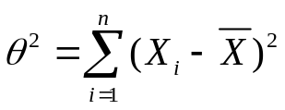,则假设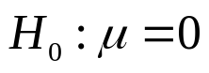的检验使用统计量＝

2）设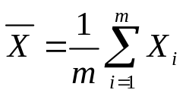和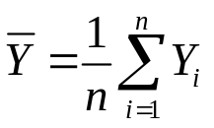分别来自两个正态总体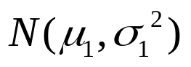和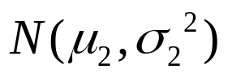的样本均值，参数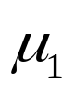，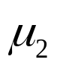未知，两正态总体相互独立，欲检验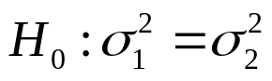 ，应用 检验法，其检验统计量是

3）设总体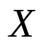～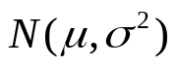，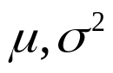为未知参数，从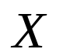中抽取的容量为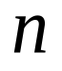的样本均值记为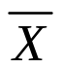，样本标准差为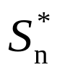，在显著性水平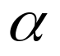下，检验假设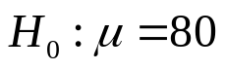，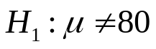的拒绝域为 ，在显著性水平下，检验假设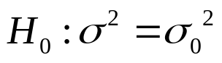（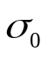已知），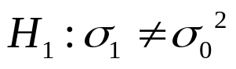的拒绝域为

二、选择题
1）在对单个正态总体均值的假设检验中，当总体方差已知时，选用
（A）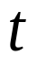检验法 （B）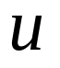检验法
（C）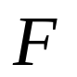检验法 （D）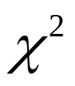检验法

2）在一个确定的假设检验中，与判断结果相关的因素有
（A）样本值与样本容量 （B）显著性水平 （C）检验统计量 （D）A,B,C同时成立

3）对正态总体的数学期望进行假设检验，如果在显著水平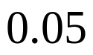下接受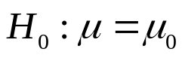，那么在显著水平0.01下，下列结论中正确的是
（A）必须接受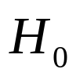 （B）可能接受，也可能拒绝
（C）必拒绝 （D）不接受，也不拒绝

三、解答题
1)设某产品的某项质量指标服从正态分布，已知它的标准差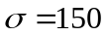，现从一批产品中随机抽取了26个，测得该项指标的平均值为1637，问能否认为这批产品的该项指标值为1600（）？

2)某台机器加工某种零件，规定零件长度为100cm，标准差不超过2cm，每天定时检查机器运行情况，某日抽取10个零件，测得平均长度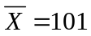cm，样本标准差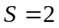cm，设加工的零件长度服从正态分布，问该日机器工作是否正常（）？

3）从某锌矿的东西两支矿脉中，各取容量为9和8的样本分析后，计算其样本含锌量的平均值与方差分别为：东支：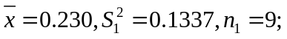 西支：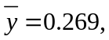 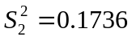，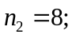假定东西两支矿脉的含锌量都服从正态分布，对，问能否认为两支矿脉的含锌量相同？

四、证明题
设总体～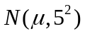在的水平上检验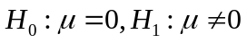，若所选取的拒绝域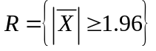，试证样品容量应取25。

